ПУТЕПРОВОД (тимбилдинг за 1,5 часа в офисе)

Короткая и очень увлекательная командообразующая игра, которая настроит Ваш коллектив на плодотворную совместную работу. Если Вам предстоит совместный проект и Вы хотите укрепить команду и помочь коллективу наладить взаимодействие, то эта игра идеально подходит! Два старинных города располагались на вершинах двух соседних холмов. В одном производили баскетбольные мячи, а в другом любили играть в баскетбол. Однажды было решено построить путепровод. Инженеры рассказали о том, как прекрасно путепровод будет справляться с задачами городов. Прислали все необходимые материалы, но забыли предоставить инструкцию как собрать путепровод. В условиях ограниченной информации командам предстоит построить путепровод из предоставленных материалов.


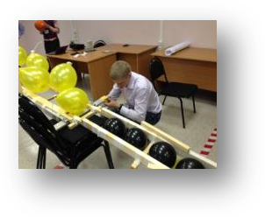
Два старинных города «РОМАНОВО» и «ДЕНИСОВО» располагались на вершинах двух соседних холмов на расстоянии 5 метрах друг от друга. В РОМАНОВО производили баскетбольные мячи, а в ДЕНИСОВО, расположенного на холме высотой 75 см, мечтали играть в баскетбол. Жители городов дружелюбно относились к соседям, но перемещались они между городами только пешком. Торговля товарами проходила очень туго. Это очень не удобно, долго и тяжело. Однажды на совете старейшин было решено построить путепровод. Совместно, города заказали проект путепровода у иностранных петепроводостроителей. Заграничные инженеры все рассчитали, прислали все необходимые строительные материалы и рассказали о том, какой путепровод должен получиться в результате монтажа. При этом главный конструктор, забыл положить инструкцию о том, как СОБРАТЬ ПУТЕПРОВОД.

Вот, что известно о путепроводе:
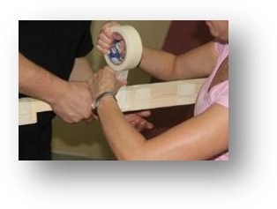
Благодаря конструкции путепровода, мяч может перемещаться в одну сторону с конечной станции в городе «РОМАНОВО» на конечную станцию «ДЕНИСОВО». Начинается и заканчивается движение мяча за пределами шлагбаумами-флагами, закрепленными подвижно на путепроводе. Мяч может передвигаться по путепроводу только под действием силы тяжести и силы инерции. Во время движения мяча по путепроводу все жители стоят дальше 1 метра от путепровода, и только по одному человеку из города, называемого путепроводником может принимать участие в работе путепровода. Во время строительства можно использовать любые из предоставленных материалов, а также любые материалы, имеющиеся в городах (все, что расположено в помещении, со стороны города). Во время строительства путепровода жители города не могут перемещаться из одного города в другой, никакие материалы не могут перемещаться между городами. Совет старейшин учредил приз команде, сумевшей во время строительства заработать максимальное количество баллов.

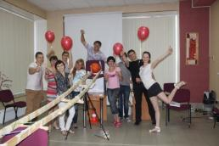
Роли в городах:
- мэр города (объявляет о готовности и окончании строительства)
- строитель (любой житель города)
- путепрводник (может поднимать и опускать шлагбаум-флаг)
- экономист (рассчитывает заработанные баллы)
- почтальон (может перемещать стикеры с письмами из города в город)

Перед началом строительства, городам предоставляются все строительные материалы. Команды встречаются между городами для выработки единой стратегии строительства и деления материалов.
После того, как команды готовы к строительству, каждая команда отправляется в свой город и производит строительство своей ветки путепровода.

Во время строительства путепровода действуют ограничения, которые делают игру живой и увлекательной.
Удачи Вам в строительстве команды!



